At hjælpe dyr giver mit liv værdi
AF: HELLE LENSCHOW, Publiceret 30. juli 2019 kl. 09:00

Da Elliine Hareholm fik Svend, havde hunden mange traumer. Her ses de sammen med familiens anden hund Hedvig. Foto: Morten Dueholm.

Elliine Hareholm er dyrenes talerør. Fra privaten ved Sparkær arbejder hun med dyreclairvoyance og dyretelepati.
Sparkær: Har du nogensinde undret dig over, hvad din hund eller kat ville fortælle dig, hvis dyret kunne tale? Nu har du chancen for at finde ud af det.
På Enrico Dalgas Vej i Sparkær bor den 39-årig Elliine Hareholm med sin kæreste Jonas Lilleskov og parrets 2-årige datter Ella, og hun driver firmaet Dyreclairvoyance. Her tilbyder hun folk med dyr at få svar på, hvad deres dyr har på hjerte - fra den almindelige snak om stort og småt til den alvorlige, der handler om at behandle et traume hos dyret. Har du mistet et kæledyr, kan du også få kontakt med det afdøde dyr.
- Jeg har altid været en dyreven. Jeg er vokset op i Skørping, og at være sammen med dyr og hjælpe dem giver mit liv værdi. Jeg har været frivillig i flere dyrerettighedsorganisationer og på et hundeinternat i Irland. Desuden har jeg arbejdet som frivillig med rehabilitation af vilde dyr i Ecuador og Costa Rica, siger Elliine Hareholm.
Familien boede indtil for to år siden midt på Nørrebro, i en lejlighed på 4. sal, men nu er stenbroen skiftet ud med vestjysk natur - og masser af den. Det nyder både de voksne, lille Ella og familiens to hunde Svend og Hedvig godt af.
- Det er da et kæmpe spring, men vi er simpelthen så glade for det. At bo på Nørrebro blev mere og mere utrygt, og når du har en lille pige, så sætter det tanker i gang og motiverer for at flytte. Samtidig ville vi gerne tættere på vores familie. Her har vi fundet det hele, siger Elliine Hareholm.
Samtidig har Elliine Hareholm besluttet, at nu vil hun for alvor leve af at være dyreclairvoyant og tilbyde sin kunnen til mennesker med dyr.
- Jeg kalder ikke mennesker med dyr for ejere. Du kan ikke eje en anden. Jeg kalder dem dyrets menneske, siger Elliine Hareholm.

Svend spiller en stor rolle i Elliine Hareholms valg om at arbejde med clairvoyance og telepati. Foto: Morten Dueholm.

Grækeren Svend
Elliine Hareholm er egentlig uddannet biolog i 2009, og i en årrække arbejdede hun inden for dette fag ved både Sveriges landbrugsuniversitet, Det Økologiske Råd, World Animal Protection og på Roskilde Universitet, men hun savnede at arbejde med at hjælpe dyr på en mere direkte måde. Det var som om, at Elliine Hareholm skulle noget andet.
- Jeg følte, der manglede noget, men så fik jeg Svend. Det ændrede alt, siger hun.
Den lille sort og hvid gadehund fra Grækenland ligger ved Elliine Hareholms fødder, mens hun fortæller om, hvordan Svend havde så voldsomme traumer fra sin fortid på gaden i Grækenland, at hun til sidst opsøgte en dyreclairvoyant for at få hjælp.
- Jeg fik en helt anden hund! Det var fantastisk at se. Det begyndte der. Jeg ville gerne arbejde med det også, siger Elliine Hareholm, der i 2015 befandt sig sammen med sin familie i en situation, der pressede behovet for at kunne kommunikere med dyr endnu mere på.
Her mistede familien deres elskede schæferhund Debbie, og det var en voldsom oplevelse, som igen fik Elliine Hareholm til at overveje mulighederne for at høre, hvad dyr har på hjerte. Men hun troede i lang tid ikke, at det var muligt.
- Jeg troede ikke, at jeg kunne arbejde med clairvoyance. Men så fandt jeg ud af, at man kan lære at genskabe kontakten til sine evner! Jeg tog derfor en uddannelse i både telepati og dyreclairvoyance, og det har jeg ikke fortrudt et sekund. I dag er mit arbejdsliv fuld af følelsen af, at jeg hjælper dyr og gør en forskel i deres og deres menneskers liv - og det føles vidunderligt, siger Elliine Hareholm.
Uddannelsen blev hun færdig med i september 2018, og nu er virksomheden Dyreclairvoyance derfor en realitet.

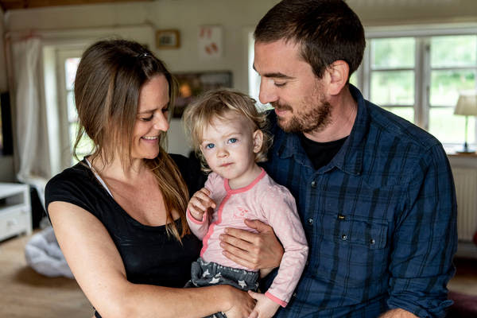
Elliine Hareholm, lille Ella og Jonas Lilleskov glæder sig over at være flyttet fra Nørrebro og ud i den skønne natur mellem Sparkær og Gammelstrup. Foto: Morten Dueholm.

Dyr med traumer
Elliine Hareholm tilbyder sin hjælp til dyr og deres mennesker i hele landet. Nogle kommer i klinikrummet i privaten i Sparkær, mens andre sender foto af dyret og behandles via en fotosession. Er der tale om alvorlige traumer, vil Elliine Hareholm dog gerne møde dyret og dets menneske mindst en gang.
- Under min uddannelse skrev jeg speciale i traumebehandlingen. Dyr kan få traumer af grimme oplevelser, ganske som mennesker kan. Det kan være en hund, der er blevet overfaldet og bidt, en kat der har mistet en anden kat eller for eksempel gadehunde, der i deres hjemland har oplevet de mest horrible ting, som kommer her og får hjælp, siger Elliine Hareholm.
Samtidig forsyner hun dyrets menneske med en række redskaber, som hjælper dyret på rette vej.
- Mange fortæller, at de får et helt nyt dyr efter behandlingerne, og samtidig har de selv fået en større forståelse for, hvorfor deres dyr reagerer, som det gør, siger Elliine Hareholm.
Hun forklarer, at hun arbejder med alle slags dyr - ikke kun de mest gængse kæledyr som hund og kat, og man behøver ikke have store problemer med sit dyr for at opsøge hende.
- Nogle vil bare gerne have en snak med dyret, og høre, hvad det har at sige, siger hun.
Og hvis du tænker på, hvad Elliine Hareholm oftest hører hunde beklage sig over, så er svaret måske ikke så overraskende endda:
- Mad! Spørger du en hund, hvad hunden gerne vil have ændret i dens liv, så svarer hunden ofte noget med det, som hunden spiser. Det er dog ikke altid, at det er det, som hunden kan få, for måske er det ikke sundt for hunden, siger Elliine Hareholm og griner.
Dyr har masser af humor, forklarer hun. Og ja - det gælder også katte!

Elliine Hareholm med familiens to gadehunde Hedvig og Svend. Foto: Morten Dueholm.

En trøst
Udover samtalerne med dyrene og healingen af deres udfordringer, så kan mennesker, der har mistet et elsket kæledyr, også søge hjælp hos Elliine Hareholm. Her kan du nemlig få afdødekontakt med dit kæledyr og få sagt de ting, du måske ikke fik sagt, da dyret var i live, eller høre hvordan dyret har det i efterlivet.
- Det er en stor trøst for mange. At miste et dyr kan sammenlignes med at miste et familiemedlem, og sorgen er overvældende, siger Elliine Hareholm, der dog har godt nyt til alle, der har oplevet at miste en pelset ven:
- Ofte fortæller dyrene, at de har det godt, og at de savner mennesket, men har fred med at de er, hvor de er. Dyrene deler en stor afklarethed, som berører mig meget også, når jeg laver disse sessioner, siger Elliine Hareholm.
Når du står frem og fortæller, at du kan disse ting, så møder du skeptikere, og dem møder Elliine Hareholm naturligvis også. Det tager hun dog oppe fra og ned.
- Jeg ser disse redskaber virke. Jeg ser dyr og mennesker få det bedre, og det er nok. Jeg skal ikke overbevise nogen, siger hun.

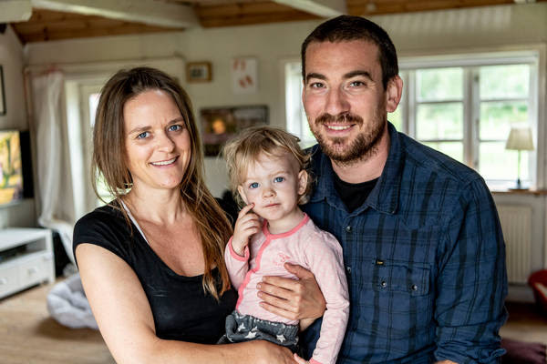
Familien stortrives i naturen mellem Sparkær og Gammelstrup. Foto: Morten Dueholm.
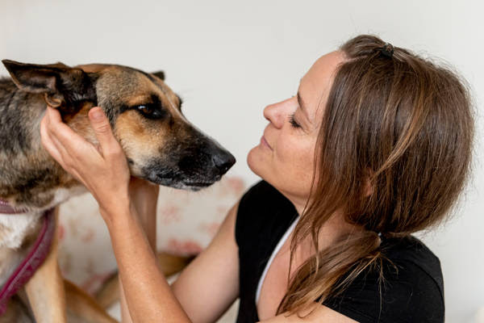
Hvad tænker du på? Elliine Hareholm med sin egen hund Hedvig. Foto: Morten Dueholm.

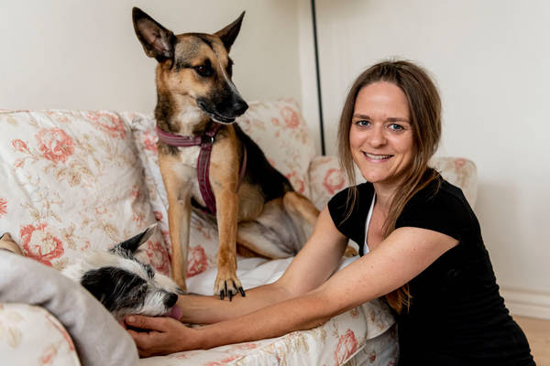
Da Elliine Hareholm fik Svend, havde hunden mange traumer. Her ses de sammen med familiens anden hund Hedvig. Foto: Morten Dueholm.

